12.2周一 信号与系统的基本概念和几个典型信号
题目：
- 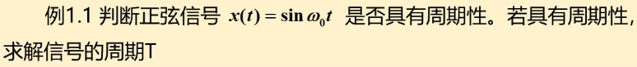

2.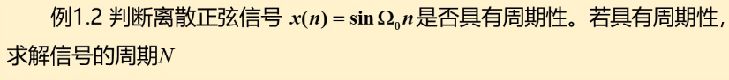
3.

- 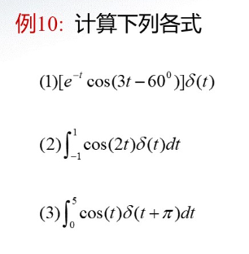
- 
- 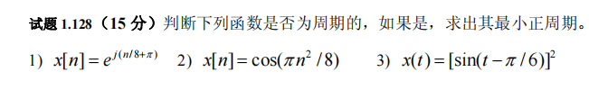
8. 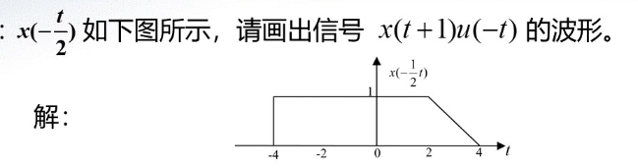
9. 写出以下几种典型信号的函数表达式，波形图以及性质与特性。
